课后练习：

1. 使用Canvas绘制一个随机改变的验证码图片



var str = 'ABCDEFGHJKLMNPQRSTWXY3456789';

var char = str[ 0~字符串长度间的随机数 ];

要求：

画布背景颜色随机(浅色) ctx.fillRect()

文字内容随机、大小随机，颜色随机(深色)、旋转角度随机。

5条随机干扰线（深色），处于文字上方。

100个杂色点（半径为1为圆），处于文字上方。

2.仿网易云音乐的播放界面

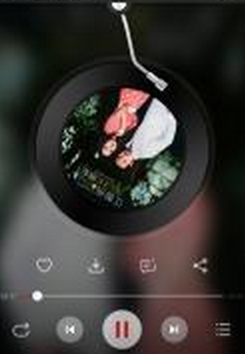

点击播放按钮，碟片开始旋转，背景音乐开始播放；

再次点击播放按钮，碟片停止旋转，背景音乐停止播放。